# UJI EFEK ANTIDIABETES EKSTRAK ETANOL BIJI PETAI

**CINA (*Leucaena Ieucocephala,* Lamk) TERHADAP TIKUS PUTIH (*Rattus novergicus*) DENGAN METFORMIN SEBAGAI PEMBANDING**

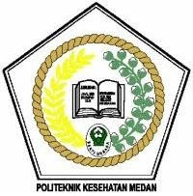

# SUBUR BUNGA PEBRIYANTI SITORUS P07539014092

**POLITEKNIK KESEHATAN KEMENKES MEDAN JURUSAN FARMASI**

**2017**

**UJI EFEK ANTIDIABETES EKSTRAK ETANOL BIJI PETAI**

**CINA (*Leucaena Ieucocephala,* Lamk) TERHADAP TIKUS PUTIH (*Rattus novergicus*) DENGAN METFORMIN SEBAGAI PEMBANDING**

Sebagai Syarat Menyelesaikan Pendidikan Program Studi Diploma III Farmasi



# SUBUR BUNGA PEBRIYANTI SITORUS P07539014092

**POLITEKNIK KESEHATAN KEMENKES MEDAN JURUSAN FARMASI**

**2017**

Telah Diterima dan Disetujui Untuk Diseminarkan Dihadapan Penguji Medan, Agustus 2017

#### Menyetujui Pembimbing

**Dra. Nasdiwaty Daud, M.Si., Apt NIP 195411251984102001**

**Ketua Jurusan Farmasi Politeknik Kesehatan Kemenkes Medan**

**Dra. Masniah, M.Kes, Apt NIP 196204281995032001**

#### Karya Tulis Ilmiah ini Telah Diuji pada Sidang Ujian Akhir Program Jurusan Farmasi Poltekkes Kemenkes Medan

**Penguji I**

**Dra. D. Elysa P Mambang M.Si., Apt NIP 195410101994032001**

**Penguji II**

**Masrah S.Pd, M.Kes NIP 197008311992032002**

**Ketua Penguji**

**Dra. Nasdiwaty Daud, M.Si., Apt NIP 195411251984102001**

**Ketua Jurusan Farmasi Politekknis Kesehatan Kemenkes Medan**

**Dra. Masniah, M.Kes, Apt NIP 196204281995032001**

**UJI EFEK ANTIDIABETE EKSTRAK ETANOL BIJI PETAI CINA**

**(*Leucaena leucocephala*, Lamk) TERHADAP TIKUS PUTIH (*Rattus novergicus*) DENGAN METFORMIN**

## SEBAGAI PEMBANDING

**Dengan ini saya menyatakan bahwa Karya Tulis Ilmiah ini tidak terdapat karya yang pernah diajukan untuk disuatu Perguruan Tinggi, dan sepanjang pengetahuan saya juga tidak terdapat karya atau pendapat yang pernah ditulis atau diterbitkan oleh orang lain, kecuali yang secara tertulis diacu dalam naskah ini.**

**Medan, Agustus 2017**

**Subur Bunga Pebriyanti Sitorus NIM. P07539014051**

**JURUSAN FARMASI KTI, AGUSTUS 2017**

**Subur Bunga Pebriyanti Sitorus**

**UJI EFEK ANTIDIABETES EKSTRAK ETANOL BIJI PETAI CINA (*Leucaena***

***leucocephala*, Lamk) TERHDAP TIKUS PUTIH (*Rattus novergicus*) DENGAN METFORMIN SEBAGAI PEMBANDING**

#### ix + 30 halaman, 7 tabel, 2 gambar, 1 grafik, 6 lampiran

**ABSTRAK**

Penyakit diabetes merupakan salah satu penyakit yang mematikan dan dapat menyerang semua usia dan kalangan. Menurut satatistik WHO Indonesia menempati peringkat keempat penderita diabetes terbanyak di dunia.

Penelitian ini bertujuan untuk efek penurunan kadar glukosa darah ekstrak etanol biji petai cina (*Leucaena leucocephala*, Lamk) dengan metformin sebagai pembanding.

Penelitian ini merupakan penelitian eksperimental, dimana hewan uji yang digunakan adalah 18 ekor tikus, yang terbagi dalam 6 kelompok dan masing- masing kelompok terdiri dari 3 ekor tikus. Kelompok1 diberikan aquadest, kelompok 2 diberikan larutan CMC, kelompok 3 diberikan larutan metformin, kelompok 4 diberikan ekstrak biji petai cina 0,8 g, kelompok 5 diberikan ekstrak biji petai cina 1,6 g, dan kelompok 6 diberikan ekstrak biji petai cina 3,2 g. Semua kelompok tikus di cek kadar gula darahnya setiap 15 menit selama 2 jam.

Hasil dari penelitian menunjukkan adanya penurunan kadar glukosa darah oleh ekstrak etanol biji petai cina dengan dosis 3,2 g lebih cepat dibandingkan ekstrak biji petai cina dengan dosis 0,8 g dan 1,6 g. Terdapat perbedaan penurunan kadar glukosa darah yang hampir sama antara ekstrak etanol biji petai cina dengan metformin.

Dari hasil penelitian maka dapat disimpulkan bahwa pemberian ekstrak etanol biji petai cina terhadap tikus dengan metformin sebagai pembanding dapat menurunkan kadar glukosa darah pada saat pemberian glukosa, meskipun tidak lebih cepat dibandingkan metformin.

Kata kunci : Antidiabetes, Petai cina, Metformin, *Leucaena leucocephala*, Lamk, Diabetes melitus

Daftar Bacaan : 15 (1972-2015)

i

**PHARMACY DEPARTMENT SCIENTIFIC PAPER, AUGUST 2017**

**Subur Bunga Pebriyanti Sitorus**

**ANTIDIABETES EFFECT TEST OF ETHANOL EXTRACT OF *PETAI CINA***

**SEED (*Leucaena leucocephala, Lamk*) IN WHITE MICE (Rattus novergicus) WITH METFORMIN AS COMPARISON**

#### ix + 30 pages, 7 tables, 2 pictures, 1 graph, 6 attachments

#### ABSTRACT

Diabetes is one deadly disease thatmay attack people at all ages and social ranks. According to WHO statistics, Indonesia is in the fourth rank country with the most diabetic people in the world.

This study aimed to find out the effect of petai cina *(Leucaena leucocephala*, Lamk) seed ethanol extract to lower the blood glucose level where metformin was used as a comparison.

This study was an experimental study, where 18 white mice were used as experimental animals, divided into 6 groups, each group consisted of 3 mice. Group 1 was given aquadest, group 2 was given CMC solution, group 3 was given metformin solution, group 4 was given ethanol extract of 0.8 g petai cina seed, group 5 was given ethanol extract of *petaicina* seed 1.6 g, and group 6 was given ethanol extract of petai cina seed 3.2 g. The blood sugar level of all mice groups were checked every 15 minutes for 2 hours.

The results showed a decrease in blood glucose level.The ethanol extract of petai cine seeds 3.2 g lower the blood sugar level faster than the doses of 0.8 g and 1.6 g. The groups of ethanol extract of petai cine seeds showeddifferent blood sugar decrease but they have similar effect with that of in metformin.

The research concluded that chrysanthemum ethanol extract, given to white mice, using metformin as a comparison, couldlower the blood glucose level thoughthe effect was not faster than metformin.

Keywords : Antidiabetes, Chrysanthemum, Metformin, *Leucaena leucocephala*

Lamk, Diabetes melitus Reference : 15 (1972-2015)

ii

## KATA PENGANTAR

Puji dan syukur kepada Tuhan Yang Maha Esa, atas segala berkat dan karunia-Nya penulis dapat menyelesaikan Karya Tulis Ilmiah ini. Karya tulis ilmiah ini disusun untuk memenuhi salah satu syarat dalam menyelesaikan program pendidikan Diploma III di Jurusan Farmasi Poltekkes Kemenkes Medan. Adapun judul Karya Tulis Ilmiah **ini “Uji Efek Antidiabetes Ekstrak Etanol Biji Petai Cina *(Leucaena leucocephala,* Lamk*)* Terhadap Tikus Putih *(Rattus novergicus)* Dengan Metformin Sebagai Pembanding”.**

Penulis menyadari sepenuhnya keberhasila ini adalah karunia Tuhan Yang Maha Esa dan bantuan dari semua pihak. Oleh karena itu penulis ingin menyampaikan terimakasih kepada:

1. Ibu Dra. Ida Nurhayati M.Kes selaku Direktur Poltekkes Kemenkes Medan.
2. Ibu Dra. Masniah M.Kes., Apt selaku Ketua Jurusan Farmasi Poltekkes Kemenkes Medan.
3. Bapak Drs. Djamidin Manurung, Apt., MM, selaku pembimbing akademik yang membimbing penulis selama menjadi mahasiswa di Jurusan Farmasi Poltekkes Medan.
4. Ibu Dra. Nasdiwaty Daud, Msi., Apt, selaku pembimbing KTI dan ketua penguji KTI dan UAP yang memberikan masukan serta bimbingan kepada penulis.
5. Ibu Dra. D. Elysa Putri Mambang, M.Si., Apt, selaku penguji I KTI dan UAP serta Ibu Masrah S.Pd., M.Kes selaku penguji II yang telah memberikan masukan dan dukungan kepada penulis.
6. Seluruh staf Dosen Jurusan Farmasi Poltekkes Kemenkes Medan yang telah memberikan ilmu yang tak ternilai.
7. Teristimewa kepada orang tua penulis Ayahanda Jannus Sitorus dan Ibunda Romauli Sinambela, serta adik penulis Christian Smith Sitorus dan Natal Ferdinan Sitorus yang turut membantu.
8. Untuk Kak Buana Hijrah M. Gurning S.Si yang turut memberikan motivasi dan dukungan dalam menyelesaikan Karya Tulis Ilmiah ini.

iii

Dengan segala kerendahan hati, penulis menyadari sepenuhnya masih banyak kekurangan dan keterbatasan dalam penyusunan Karya Tulis Ilmiah ini. Penulis menyadari bahwa Karya Tulis Ilmiah ini masih jauh dari sempurna. Oleh karena itu, dengan penuh keterbukaan penulis mengharapkan saran dan kritik yang membangun dari pembaca demi kesempurnaan Karya Tulis Ilmiah ini. Harapan penulis semoga Karya Tulis Ilmiah ini dapat bermanfaat bagi ilmu pengetahuan khususnya dibidang Farmasi.

Akhir kata penulis mengucapkan terimakasih dan semoga kiranya Karya Tulis Ilmiah ini dapat bermanfaat bagi pembaca.

Medan, Agustus 2017

Subur Bunga Pebriyanti Sitorus P07539014092

iv

# DAFTAR ISI

Halaman

#### LEMBAR PERSETUJUAN LEMBAR PENGESAHAN

ABSTRACT i

ABSTRAK ii

KATA PENGANTAR iii

DAFTAR ISI v

DAFTAR LAMPIRAN vii

DAFTAR GAMBAR viii

DAFTAR TABEL ix

BAB I PENDAHULUAN 1

1. Latar Belakang 1
2. Rumusan Masalah 3
3. Batasan Masalah 3
4. Tujuan Penelitian 3
5. Manfaat Penelitian 3

BAB II TINJAUAN PUSTAKA 4

1. Uraian Tumbuhan 4
   1. Nama Lain 4
   2. Morfologi Tumbuhan 5
   3. Kandungan Kimia Tumbuhan 6
   4. Khasiat Tumbuhan 6
2. Diabetes Mellitus 6
3. ObatTradisional 11
4. Glukosa 13
   1. Metabolisme Glukosa 13
5. Metformin Hidroklorida 14

v

* 1. Mekanisme Kerja Metformin 15

1. Ekstrak 15
   1. Pembuatan Ekstrak 15
2. Darah 16
3. Hewan Percobaan 17
   1. Tikus Putih 18
4. Kerangka Konsep 19
5. Defenisi Operasional 19
6. Hipotesis 19

BAB III METODE PENELITIAN 20

1. Jenis dan Desain Penelitian 20
2. Lokasi dan Waktu Penelitian 20
3. Populasi dan Sampel Penelitian 20
   1. Populasi 20
   2. Sampel 20
4. Hewan Percobaan 20
5. Alat dan Bahan 21
   1. Alat 21
   2. Bahan 21
6. Pembuatan Sediaan 21
   1. Pembuatan Simplisia 21
   2. Pembuatan Ekstrak Etanol Biji Petai Cina 22
7. Prosedur Kerja 23
   1. Persiapan Hewan Percobaan 23
   2. Pembuatan Suspensi CMC 0,5% 23
   3. Pembuatan Sediaa Glukosa 23
   4. Pembuatan Suspensi Metformin 24
   5. Pembuatan Ekstrak Etanol Biji Petai Cina 24

BAB IV HASIL DAN PEMBAHASAN 27

vi

1. HASIL 27
2. PEMBAHASAN 28

BAB V SIMPULAN DAN SARAN 30

* 1. SIMPULAN 30
  2. SARAN 30

DAFTAR PUSTAKA 31

**LAMPIRAN**

vii

Lampiran 1. Kadar Glukosa Darah Pada Tikus Putih 31

Lampiran 2. Gambar Petai Cina 34

Lampiran 3. Alat dan Bahan 35

Lampiran 4. Penempatan Hewan 36

Lampiran 5. Surat Izin Penelitian 37

Lampiran 6. Kartu Bimbingan Penelitian 38

viii

### Gambar 1. Petai cina 5

Gambar 2. Tikus Putih 18

ix

#### DAFTAR TABEL

Tabel 4.1 Tabel Kadar Gula Darah Tikus Putih 27

x

## BAB I PENDAHULUAN

## Latar Belakang

Penyakit diabetes merupakan salah satu penyakit yang mematikan dan dapat menyerang semua usia dan kalangan. Menurut WHO (World Health Organization) pada tahun 2000 jumlah penduduk dunia yang menderita diabetes sudah mencapai 171.230.000 orang dan dalam kurun waktu 30 tahun kedepan diperkiran akan meningkat sebanyak 14%. Menurut statistik WHO juga Indonesia menempati peringkat keempat penderita diabetes terbanyak di dunia (*Herliana Ersi.2013)*. Diabetes merupakan keadaan tubuh yang tidak dapat menyerap glukosa dengan baik dan di dalam sel karena adanya kelainan fungsi hormon insulin, yang menyebabkan glukosa yang diperoleh dari bahan makanan akan tetap tinggal didalam aliran darah dan kadar gula akan naik.

Dan sejak zaman dahulu masyarakat Indonesia telah mengenal dan menggunakan tanaman berkhasiat obat untuk mengatasi masalah kesehatan salah satunya adalah diabetes. Pengetahuan tentang tanaman obat yang merupakan warisan bangsa turun-temurun oleh generasi terdahulu sampai saat ini masih terus dipergunakan. Kemajuan teknologi telah banyak mengangkat pengobatan tradisional ke forum ilmiah, sehingga pemanfaatan tumbuhan sebagai obat merupakan sarana pengobatan alternatif, sekaligus merupakan pilihan cukup bijaksana di tengah meningkatnya harga obat tertentu dibandingkan dengan obat tradisional.

Salah satu tanaman yang dapat dijadikan obat adalah petai cina *(Leucaena leucocephala)*.Tanaman petai cina *(Leucaena leucocephala)* memiliki banyak manfaat dalam hal pengobatan secara ilmiah terutama biji petai cina yang sering dijadikan sebagai sumber makan, obat diabetes melitus, dan obat cacingan.Meskipun penggunaan petai cina telah banyak digunakan oleh masyarakat secara tradisional dalam mengobati penyakit terutama obat penurun kadar gula darah, namun belum diperoleh data dengan pasti baik pembuktian secara eksperimen farmakologis maupun secara klinis tentang khasiatnya sebagai penurun kadar glukosa darah. Dengan berdasarkan hasil pertimbangan tersebut, dirasa perlu untuk melakukan penelitian uji efektifitas petai cina pada

tikus putih sebagai obat penyakit diabetes. Hal ini dalam upaya pengobatan diabetes melitus yang semakin tinggi di Indonesia serta pemanfaatan tanaman lokal sebagai obat.

Menurut Permenkes RI No. 007 Tahun 2012 tentang registrasi obat tradisional, yang dimaksud dengan obat tradisional adalah obat yang berasal dari tumbuhan, hewan, mineral dan sediaan galenik atau campuran dari bahan – bahan tersebut yang telah digunakan untuk pengobatan dan dapat diterapkan sesuai dengan norma yang berlaku di masyarakat.

Namun di zaman globalisasi sekarang ini masyarakat jarang menggunakan obat tradisional karena dianggap memiliki efek yang lebih lama untuk menyembuhkan penyakit, dan lebih memilih obat-obatan berbahan kimia karena dianggap memberikan efek yang lebih cepat terhadap penyembuhan penyakit. Metformin merupakan salah satu jenis obat kimia yang memiliki fungsi untuk menekan nafsu makan dan langsung bekerja pada hati *(Hepar)*. Metformin juga berkhasiat memperbaiki sensitivitas insulin terutama menghambat pembentukan glukosa dalam hati, itulah sebabnya Metformin bekhasiat untuk mengobati penyakit diabetes.

Berdasarkan hal diatas, penulis ingin mencoba menulis tentang **“Uji Efek Antidiabetes Ekstrak Etanol Biji Petai Cina (*Leucaena leucocephala,* Lamk) Terhadap Tikus Putih (*Rattus novergicus*) Dengan Metformin Sebagai Pembanding**” agar nantinya lebih paham tentang perbandingan obat tradisional dengan obat berbahan kimia.

## Rumusan Masalah

* 1. Apakah ekstrak etanol biji petai cina (*Leuncaena leucocephala*) memilikiefek antidiabetes pada tikus putih ?
  2. Berapa konsentrasi ekstrak etanol biji petai cina *(Leucaena leucocephala)* yang tepat sebagai antidiabetes pada tikus putih ?

## Batasan Masalah

Masalah ini dibatasi hanya pada Uji Efek Antidiabetes Ekstrak Etanol Biji Petai Cina *(Leucaena leucocephala)* Terhadap Tikus Putih *(Rattus novergicus)* Dengan Metformin Sebagai Pembanding.

## Tujuan Penelitian

* 1. Mengetahui khasiat ekstrak etanol biji petai cina *(Leucaena leucocephala)* sebagai anti diabetes pada tikus putih.
  2. Mengetahui pada konsentrasi berapakah ekstrak etanol biji petai cina *(Leucaena leucocephala)* dapat memberikan efek antidiabetes pada tikus putih.

## Manfaat Penelitian

* 1. Sebagai referensi bahan bacaan bagi masyarakat ilmiah.
  2. Data atau informasi hasil penelitian ini dapat menanbah pengetahuan atau pengalaman peneliti selanjutnya dalam melakukan penelitian ilmiah.

## Uraian Tumbuhan

**BAB II TINJAUAN PUSTAKA**

Uraian tumbuhan meliputi: nama lain dan nama daerah, sistematika tumbuhan, morfologi tumbuhan, zat-zat yang dikandung dan khasiatnya.

## Nama Lain dan Nama Daerah

Jawa : kemlandingan, landep, lamtoro

Sunda : kamalandingan, peuteuy selong, kembang landep

Madura : kalandingan

Sumatra : pete cina

Di luar Indonesia

Inggris : percufine flower, wild tamarind

Malaysia : petai jawa

Perancis : faux mimosa

Thailand : krathin

Filipina : kariskis, elena, ipil-ipil

Cina : yin he huan

*(Hariana, Arief. 2004)*

Sistematika Tanaman Petai Cina

Divisio : Spermatophyta

Sub divisi : Angiospermae

Kelas : Dicotyledonae

Ordo : Fabales

Famili : Mimosacae

Genus : Leucaena

Spesies : *Leucaena Ieucocephala* (Lamk)

*(Tandi, Herbie. 2015)*

## Morfologi Tumbuhan Petai Cina

Petai cina merupakan perdu ataupun pohon kecil dengan tinggi 2-10 m, memiliki batang pohon keras dan berukuran tidak besar serta batang bulat silindris dan bagian ujung berambut rapat, daun majemuk terurai dalam tangkai, menyirip, genap ganda dua sempurna, anak daun kecil-kecil terdiri dari 5-20 pasang, bentuknya lanset, ujung runcing, tepi rata, panjang 6-21 mm dan lebar 2-5 mm. Bunga majemuk terangkai dalam karangan berbentuk bongkol yang bertangkai panjang dan berwarna putih kekuningan atau sering disebut cengkaruk.

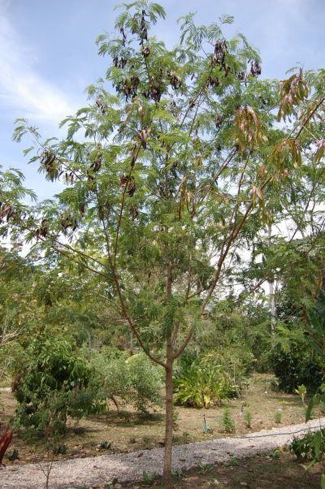

Gambar 2.1. Morfologi tumbuhan petai cina

Sumber [:https://www.google.com/search?q=PETAI+CINA&client=firefox-](https://www.google.com/search?q=PETAI%2BCINA&amp;client=firefox-)

Buahnya mirip buah petai (*parkia speciosa*) tetapi ukurannya jauh lebih kecil dan berpenampang lebih tipis, termasuk buah polong yang berisi biji-biji kecil dengan jumlah cukup banyak, pipih, dan tipis bertangkai pendek, panjang 10-18 cm, lebar 2 cm, dan diantara biji ada sekat. Biji terdiri dari 15-30 butir, letak melintang, bentuk bulat telur sungsang, panjang 8 mm, lebar 5 mm, berwarna coklat kehijauan atau coklat tua dan licin mengkilap *(Nurain, Nuris D. 2014).*

Petai cina dipakai untuk pupuk hijau dan sering ditanam sebagai tanaman pagar, sedangkan daun muda, tunas bunga dan polong bisa dimakan sebagai lalap mentah ataupun dimasak terlebih dahulu. Perbanyakan selain dengan penyebaran biji yang sudah tua juga dapat dilakukan dengan cara stek batang.

## Kandungan Kimia Petai Cina

Biji petai cina terasa pahit dan netral. Selain mengandung mimosin, leukanin, leukanol, dan protein, tumbuhan ini jugamengandung alkaloid, saponin, flavonoid, tanin,protein, lemak, kalsium, fosfor, besi dan sejumlah vitamin (A, B1 dan C). Adapun nilai nutrisi per 100 gr (3,5 oz) pada petai cina adalah: energi 148 kcal, (620 kJ), karbohidrat 26,2 gr, lemak 0,5 gr, protein 10,6 gr, vitamin A

equiv. 416 µg (46%), thiamine (vitamin B1) 0,23 mg, (18%), vitamin C 20 mg

(33%), dan kalsium 155 mg (16%)*(Herbie,Tandi. 2015).*

## Khasiat Petai Cina

Daun :daun yang segar dapat digunakan untuk obat luka yang baru dan bengkak.

Biji :bijinya yang sudah tua rasanya pahit dan bersifat netral, dapat digunakan untuk diabetes melitus, cacingan, dan meningkatkan gairah seks.

Akar :terlambat haid.

Seluruh tanaman :susah tidur karena gelisah, luka terpukul, patah

tulang, abses paru dan bisul.

## Diabetes Melitus

Diabetes merupakan penyakit kelainan metabolisme yang disebabkan oleh kurangnya hormon insulin dalam tubuh seseorang. Kurangnya hormon insulin tersebut menyebabkan gula (*glukosa*) yang dikonsumsi oleh tubuh tidak dapat di proses secara sempurna. Keadaan ini menyebabkan penderita mengalami hiperglikemia atau kelebihan gula darah. Pada penyakit diabetes, kondisi kadar gula darah yang berlebihan dapat mengakibatkan kerusakan jangka panjang, disfungsi dan kegagalan berbagai organ, terutama, mata, ginjal, saraf, jantung dan pembuluh darah*(Herliana, Ersi. 2013).*

Penyebabnya adalah kekurangan hormon insulin, yang berfungsi memungkinkan glukosa masuk ke dalam sel untuk dimetabolisir (dibakar) dan kemudian dimanfaatkan sebagai sumber energi. Akibatnya ialah glukosa bertumpuk didalam darah (*hiperglikemia*) dan akhirnya diekskresikan lewat kemih tanpa digunakan (*glycosuria*).Gejala-gejala yang sering muncul pada umumnya adalah produksi kemih sangat meningkat dan penderita sering berkemih, merasa amat haus, berat badan menurun dan merasa lelah.

## Jenis-jenis diabetes

* 1. Diabetes tipe I

Penderita menghasilkan sedikit insulin atau sama sekali tidak menghasilkan insulin. Umumnya terjadi sebelum usia 30 tahun, yaitu anak-anak dan remaja. Para ilmuwan percaya bahwa faktor lingkungan (berupa infeksi virus atau faktor gizi pada masa kanak-kanak atau dewasa awal) menyebabkan sistem kekebalan menghancurkan sel penghasil insulin di pankreas.

* 1. Diabetes tipe II

Pankreas tetap menghasilkan insulin,kadang kadarnya lebih tinggi dari normal. Tetapi tubuh membentuk kekebalan terhadap efeknya, sehingga terjadi kekurangan insulin relatif. Bisa terjadi pada anak-anak dan dewasa, tetapi biasanya terjadi setelah usia 30 tahun. Faktor resiko untuk diabetes tipe II adalah obesitas dimana sekitar 80-90% penderita mengalami obesitas. Diabetes tipe II dapat diatasi dengan pemberian antidiabetes yang sesuai.

* 1. Diabetes Kehamilan (*Gestasional*)

Diabetes ini terjadi hanya selama kehamilan dan pulih setelah melahirkan. Pada wanita hamil dengan penyakit gula regulasi penyakit gula yang ketat adalah penting sekali untuk menurunkan resiko akan keguguran spontan, cacat-cacat dan over weight bayi atau kematian perinatal *(Herliana, Ersi.2013)*.

## Faktor-faktor penyebab diabetes:

Menurut *Herliana Ersi, 2013* faktor-faktor penyebab diabetes antara lain yaitu;

1. Faktor keturunan (genetik)

Penyakit diabetes melitus merupakan penyakit yang cenderung diturunkan bukan ditularkan. Biasanya jika orang tua menderita diabetes, kemungkinan besar anaknya juga menderita penyakit yang sama. Para ahli diabetes telah menentukan persentase kemungkinan terjadinya diabetes karena faktor keturunan. Jika kedua orangtua (ibu dan bapak) menderita diabetes, peluang anaknya menderita diabetes sebesar 83%. Jika hanya salah satu orangtua yang menderita diabetes, peluang anaknya menderita penyakit yang sama 52%. Sementara itu, jika kedua orangtuanya tidak menderita diabetes (normal), kemungkinan anaknya terkena diabetes sebesar 15%.

1. Terlalu banyak Mengonsumsi Karbohidrat atau Gula

Saat ini, semakin banyak olahan makanan yang mengandung gula, seperti berbagai macam kue, makanan ringan, minuman, es krim, permen, dan aneka jajanan lainnya. Tanpa kita sadarai makanan dan minuman tersebut akan mengundang bahaya bagi tubuh kita jika dikonsumsi dalam jumlah banyak dan secara terus menerus. Makanan tersebut harus dihindari karna kadar gulanya cukup tinggi.

1. Virus dan Bakteri

Virus dan bakteri juga merupakan salah satu pemicu terjadinya diabetes, misalnya virus rubela, mumps, dan human coxsackievirus B4. Melalui infeksi sitolik dalam sel beta, virus ini akan merusak sel. Selain itu, virus ini juga dapat menyerang melalui reaksi auto- imunitas yang menghilangkan auto-imun dalam sel beta.

1. Kurang Tidur

Jika kualitas tidur tidak baik, metabolisme tubuh dan sistem kekebalan tubuh bisa terganggu sehingga mudah terserang penyakit. Para ahli menyatakan bahwa kurang tidur selama 3 hari dapat menurunkan kemampuan tubuh untuk memproses glukosa. Kurang tidur juga dapat merangsang sejenis hormon dalam darah yang memicu nafsu makan. Munculnya nafsu makan tersebut akan mendorong penderita gangguan tidur untuk menyantap makanan berkalori tinggi yang membuat kadar gula darah naik.

1. Malas Beraktivitas Fisik

Saat ini, gaya hidup manusia semakin jauh dari pola hidup sehat. Aktivitas seperti bekerja di kantoran, naik mobil atau motor saat berangkat kerja, naik lift dan duduk terlalu lama di depan komputer, dapat membuat sistem sekresi tubuh berjalan lambat. Akibtnya, terjadilah penumpukan lemak di dalam tubuh yang lambat laun akakn memyebabkan bobot badan semakin bertambah. Seseorang yang memiliki bobot badan berlebih, berisiko terkena diabetes lebih tinggi dibandingkan dengan seseorang yang memiliki bobot badan normal.

1. Kecanduan Rokok, Soda dan Minuman Beralkohol

Rokok mengandung zat nornikotin, yakni salah satu zat yang mudah menguap *(volatil).* Keberadaan zat nornikotin dalam tubuh dapat meningkatkan risiko diabetes. Sama seperti rokok, kecanduan minuman bersoda pun akan berpengaruh terhadap peningkatan bobot badan dan resiko diabetes semakin tinggi. Selain itu, minuman beralkohol juga memiliki andil sebagai salh satu pemicu diabetes. Alkohol dapat menyebabkan inflamasi kronis di pankreas *(pankreatitis)* yang mengakibatkan produksi insulin mengalami gangguan.

1. Stres

Ketika stres datang, produksi hormon epinephrine dan kortisol akan meningkatkan gula darah dalam tubuh mendapatkan cadangan energi untuk beraktivitas. Namun, jika kadar gula darah terus meningkat karena stres berkepanjangan maka diabetes pun akan menyerang tubuh kita. Selain itu, kondisi stres dapat memberikan dampak antagonis terhadap fungsi insulin.

1. Bahan Toksik atau Beracun

Beberapa jenis bahan toksik dapat merusak kinerja sel beta secara langsung, diantaranya yaitu aloksan, pyrinuron (rodentisida), dan streptozotocin (produk dari sejenis jamur).

1. Jumlah Nutrisi

Penyakit diabetes sangat erat kaitannya dengan jumlah nutrisi yang terkandung dalam tubuh. Jumlah nutrisi yang berlebihan dalam tubuh merupakan faktor risiko utama penyebab datangnya diabetes. Semakin lama kita mengalami kelebihan nutrisi, semakin besar risiko terjadinya obesitas dan diabetes.

1. Menggunakan Pil Kontrasepsi

Pada umunya, pil kontrasepsi terbuat dari progestin atau kombinasi antara hormon progestin dan estrogen. Pil kombinasi tersebut sering menyebabkan perubahan kadar gula darah. Kinerja dari hormon pil kontrasespsi berlawanan dengan kinerja insulin. Jika kerja insulin dilawan, maka pankreas secara terpaksa akan bekerja lebih keras untuk memproduksi insulin. Jika kondisi ini berlangsung dalam waktu lama, pankreas menjadi lelah dan tidak berfungsi dengan baik. Akibatnya, seseorang akan lebih mudah terkena diabetes.

## Proses terjadinya diabetes:

Proses pengangkutan glukosa kedalam sel bergantung pada adanya insulin. Kekurangan insulin akan mengakibatkan terhambatnya proses pengangkutan tersebut sehingga glukosa tidak dapat dioksidasi melalui proses glikolisis atau tidak dapat di ubah menjadi glikogen melalui proses glikogenolisis. Akibatnya proses reaksi penghasil energi *(glikolisis)* akan berkurang sehingga mempengaruhi laju reaksi jalur metabolisme yang membutuhkan energi *(anabolisme)* dan ini menyebabkan glukosa menumpuk dalam darah, mengakibatkan timbul hiperglikemia (peningkatan kadar glukosa dalam darah) yang merupakan tanda penyebab penyakit diabetes.

Pada umumnya kekurangan insulin didalam tubuh disebabkan oleh 3 faktor, yaitu:

1. Rendahnya biosintesis insulin oleh sel pankreas, termasuk kemungkinan adanya gangguan terhadap biosintesis proinsulin dan reaksi insulin dari pankreas.
2. Tingginya laju degradasi insulin.
3. Adanya zat penghambat terbentuknya insulin.

## Obat Tradisional

Menurut Undang-Undang No.36 Tahun 2006 tentang Kesehatan, disebutkan bahwa yang dimaksud dengan obat tradisional adalah bahan atau ramuan bahan yang berupa bahan tumbuhan, bahan hewan, bahan mineral, sediaan sarian (*galenik*), atau campuran dari bahan tersebut yang secara turun temurun telah digunakan untuk pengobatan, dan dapat diterapkan sesuai dengan norma yang berlaku di masyarakat. Menurut keputusan Kepala Badan POM RI Nomor: HK.00.05.4.2411 tahun 2004 tentang Ketentuan Pokok Pengelompokan dan Penandaan Obat Bahan Alam Indonesia, berdasarkan cara pembuatan serta jenis klaim penggunaan dan tingkat pembuktian khasiat, Obat Bahan Alam Indonesia dikelompokkan menjadi:

* Jamu

Jamu harus memenuhi kriteria:

* + Aman sesuai dengan persyaratan yang sudah ditetapkan;
  + Klaim khasiat dibuktikan berdasarkan data empiris;
  + Memenuhi persyaratan mutu yang berlaku.
* Obat herbal terstandar

Obat herbal terstandar harus memenuhi kriteria:

* + Aman sesuai dengan persyaratan yang sudah ditetapkan;
  + Klaim khasiat dibuktikan secar ilmiah/ pra klinik;
  + Telah dilakukan standarisasi terhadap bahan baku yang digunakan dalam produk jadi;
  + Memenuhi persyaratan mutu yang berlaku.
* Fitofarmaka

Fitofarmaka harus memenuhi kriteria:

* + Aman sesuai dengan persyaratan yang sudah ditetapkan;
  + Klaim khasiat harus dibuktikan secara ilmiah/ pra klinik;
  + Telah dilakukan standarisasi terhadap bahan baku yang digunakan dalam produk jadi;
  + Memenuhi persyaratan mutu yang berlaku.

## Glukosa (C6H12O6.H12.H2O)

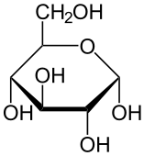

Glukosa (dekstrosa) adalah suatu gula yang diperoleh dari hidrolisis pati.

Mengandung satu molekul hidrat atau anhidrat.

Sinonim : Dekstrosa, Dekstrosum Rumus Molekul :C6H12O6.H2O

Berat molekul :198,17

Pemerian :Hablur tidak berwarna, serbuk hablur atau serbuk

granul putih; tidak berbau; rasa manis.

Kelarutan :Mudah larut dalam air, sangat mudah larutdalam

air mendidih; sukar larut dalam etanol.

Penyimpanan :Dalam wadah tertutup baik. *(FI Indonesia.1995).*

## Metabolisme Glukosa

Setelah karbohidrat dari makanan dirombak dalam usus, glukosa kemudian diserap kedalam darah dan diangkut ke sel-sel tubuh. Untuk penyerapannya kedalam sel-sel tubuh diperlukan insulin yang dapat dianggap sebagai kunci untuk pintu sel. Setelah masuk ke dalam sel, glukosa kemudian diubah menjadi energi atau ditimbun sebagai cadangan makanan dalam bentuk glikogen. Cadangan ini digunakan bila tubuh kekurangan energi, misalnya karena berpuasa beberapa waktu.

Setiap kali kita makan hidrat arang (gula), maka kadar glukosa darah akan naik. Sebagai reaksi, pankreas memproduksi dan melepaskan insulin guna memungkinkan absorbsi glukosa oleh sel, sehingga kadar glukosa turun lagi dan pankreas menurunkan produksi insulinnya. Dengan demikian kadar glukosa dapat bervariasi antara batas-batas normal dari 4-8 mmol/liter (1mmol/l = 180 mg glukosa/L darah).

## Metformin Hidroklorida

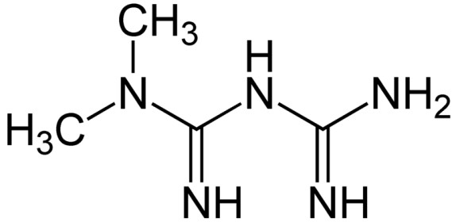

Sinonim :Metformin hydrochloridum

Nama kimia :N,N-dimetilimidodikarnimidik diamida Rumus molekul :C4H11N5HCl

Bobot molekul :165,6 g/mol

Pemerian :Serbuk hablur putih; tidak berbau; atau hampir tidak berbau; higroskopik

Kelarutan :Mudah larut dalam air, praktis tidak larut dalam

eter dalam kloroform; sukar larut dalam etanol *(FI Indonesia .1995).*

## Mekanisme Kerja Metformin

Metformin merupakan zat obat hipoglikemik oral golongan biguanida. Zat ini juga menekan nafsu makan hingga berat badan tidak meningkat, maka layak diberikan pada penderita yang kegemukan. Metformin bekerja langsung pada hati (hepar). Metformin berkhasiat memperbaiki sensitivitas insulin, terutama menghambat pembentukan glukosa dalam hati. Metformin tidak menyebabkan hipoglikemia pada pasien non diabetes kecuali diberikan dosis berlebih.

## Ekstrak

Ekstrak adalah sediaan kering, kental atau cair dibuat dengan menyari simplisia nabati atau hewani menurut cara yang cocok, diluar pengaruh cahaya matahari langsung. Ekstrak kering harus mudah digerus menjadi serbuk. Sebagai cairan penyari digunakan air, eter ata campuran etanol dan air.

## Pembuatan Ekstrak

Pembuatan ekstrak dapat dilakukan dengan dua cara, yaitu:

1. Maserasi

Menurut FI Edisi III, kecuali dinyatakan lain dilakukan dengan; masukkan 10 bagian simplisia atau campuran simplisia dengan dejarat halus yang cocok kedalam sebuah bejana. Tuangi dengan 75 bagian cairan penyari, tutup, biarkan selama 5 hari terlindung dari cahaya sambil sering diaduk, serkai, peras, cuci ampas dengan cairan penyari secukupnya hingga diperoleh 100 bagian. Pindahkan kedalam bejana tertutup, biarkan ditempat sejuk, terlindung dari cahaya, selama 2 hari. Enap tuangkan atau serkai.

1. Perkolasi

Menurut FI Edisi II, kecuali dinyatakan lain dilakukan dengan; basahi 10 bagian simplisia atau campuran simplisia dengan derajat halus yang cocok dengan 2,5 bagian sampai 5 bagian cairan penyari, masukkan kedalam bejana tertutup sekurang-kurangnya 3 jam. Pindahkan massa sedikit demi sedikit kedalam perkolator sambil tiap kali ditekan hati-hati, tuangi dengan cairan penyari secukupnya sampai cairan mulai menetesdan diatas simplisia masih terdapat selapis cairan penyari, tutup perkolator, biarkan selama 24 jam. Biarkan cairan menetes dengan kecepatan 1 ml permenit, tambahkan berulang-ulang cairan penyari secukupnya sehingga selalalu terdapat selapis cairan penyari diatas simplisia, hingga diperoleh 80 bagian perkolat, tambahkan cairan penyari secukupnya hingga diperoleh 100 bagian. Pindahkan kedalam bejana, tutup, biarkan selam 2 hari di tempat sejuk, terlindung dari cahaya. Enap tuangkan atau saring.

## Darah

Darah adalah cairan tubuh yang terdapat dalam jaringan dan

pembuluh darah. Darah terdiri dari sel-sel darah (butir-butir darah) dan cairan darah (plasma). Sel-sel darah terdiri dari eritrosit, leukosit dan trombosit, semuanya ini berada di dalam darah. Pembuluh darah yang tertutup membawa sebagian fungsi yang vital bagi tubuh.

Adapun fungsi darah secara umum antar lain:

1. Fungsi dalam respirasi.
2. Sebagai transportasi zat gizi.
3. Fungsi dalam ekskresi.
4. Mempertahankan pH tubuh.
5. Mengatur suhu dan distribusi panas tubuh.
6. Transportasi hormon, pengaturan metabolisme.
7. Pengaturan keseimbangan air melalui pengaruh udara terhadap pertukaran air antara cairan yang beredar yang beredar dan cairan jaringan.
8. Pertahanan terhadap infeksi dalam sel darah putih dan antibodi yang beredar.

## Hewan Percobaan

Hewan percobaan adalah spesies-spesies hewan yang dipelihara di laboratorium secara intensif dengan tujuan untuk digunakan pada penelitian dibidang obat-obat atau zat kimia yang berbahaya serta berkhasiat bagi manusia. Beberapa hewan yang biasa dijadikan sebagai hewan percobaan, antara lain; merpati, tikus, mencit, kelinci, monyet, dan lain-lain. Dalam penelitian ini penulis menggunakan tikus sebagai hewan percobaan.

* 1. **Tikus Putih (*Rattus novergicus*)**

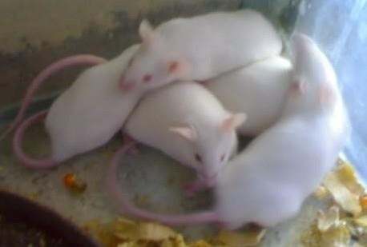

Gambar 2.1 Tikus Putih (Rattus novergicus)

Sumber: [https://www.google.com/search?q=tikus+putih&client=firefox-](https://www.google.com/search?q=tikus%2Bputih&amp;client=firefox-)

Tikus putih adalah hewan pengerat yang cepat berkembang biak, mudah dipelihara dalam jumlah banyak, sifat anatomis dan fisiologisnya terkarakterisasi dengan baik. Tikus putih hidup dalam daerah yang cukup luas penyebarannya mulai dari iklim dingin, sedang maupun panas. Tikus putih banyak digunakan di laboratoium untuk berbagai penelitian. Dalam penelitian ini tikus putih digunakan sebagai hewan percobaan karena berat badan tikus putih dapat dipengaruhi dengan mudah dengan pemberian aloksan, glibenklamid, metformin serta ekstrak biji petaicina dan efeknya cepat terlihat. Tikus dapat diklasifikasikan sebagai berikut:

Kingdom :Animalia

Filum :Chordata

Class :Mammalia

Ordo :Rodentia

Familia :Muridae

Genus :Rattus

Species :*Rattus novergicus*

## Kerangka Konsep

Variabel Bebas Variabel Terikat

Kadar Gula Darah Tikus Putih

Dosis EEBPC I Dosis EEBPC II Dosis EEBPC III

Efek Antidiabetes Pada Tikus Putih

## Defenisi Operasional

1. EEBPC adalah ekstrak etanol kental biji petai cina yang digunakan dalam penelitian ini.
2. Tikus putih adalah hewan percobaan yang digunakan dalam penelitian ini.
3. Metformin adalah obat antidiabetes yang digunakan sebagai pembanding pada penelitian ini.
4. EEBPC I adalah ekstrak etanol biji petai cina sebanyak 0,8 gram.
5. EEBPC II adalah ekstrak etanol biji petai cina sebanyak 1,6 gram.
6. EEBPC III adalah ekstrak etanol biji petai cina sebanyak 3,2 gram.

## Hipotesis

Ekstrak etanol biji petai cina memiliki efek antidiabetes pada tikus putih.

## BAB III METODE PENELITIAN

## Jenis dan Desain Penelitian

Jenis penelitian yang dilakukan pada penelitian ini adalah jenis metode eksperimental, dengan menguji khasiat ekstrak biji petai cina (*Leucaena leucocephala*) terhadap penurunan kadar gula darah dengan tikus jantan sebagai hewan percobaan. Dengan desain penelitian *Pretest – Posttest Control Group Design,* karena dilakukan pengukuran sebelum dan sesudah diberikan perlakuan*.*Rancangan percobaan pada penelitian ini dengan 6 perlakuan dan 3 ulangan.

## Lokasi dan Waktu Penelitian

Penelitian dilakukan di Laboratorium Farmakologi Jurusan Farmasi Poltekkes Kemenkes Medan. Waktu penelitian dilakukan selama 3 bulan.

## Populasi dan Sampel Penelitian

## Populasi

Populasi pada penelitian ini adalah biji petai cina yang diperoleh dari daerah Garu III Medan Amplas.

## Sampel

Sampel pada penelitian ini adalah biji petai cina yang sudah kering sebanyak 500 gram. Sampel diambil secara purposive sampling yaitu pengambilan sampel tanpa mempertimbangkan tempat dan letak geografisnya.

## Hewan Percobaan

Hewan percobaan yang digunakan pada penelitian ini adalah tikus putih jantan (*Rattus norvegicus*) dengan kondisi sehat yang diperoleh dari peternakannya. Jumlah tikus putih yang digunakan sebanyak 18 ekor dengan berat rat-rata 180-200 gram.

## Alat dan Bahan

## Alat

Adapun alat yang digunakan adalah; beaker glass 100 ml, gelas ukur (5ml, 10 ml, 15 ml) glukometer, oral needle, strip cek gula darah, neraca analitik, kain flanel, timbangan hewan, kayu penyaring, batang pengaduk, water bath dan spuit.

## Bahan

Adapun bahan yang digunakan adalah; alkohol 70%, ekstrak etanol biji petai cina, larutan CMC, larutan metformin, aquadest dan larutan glukosa.

## Pembuatan Sediaan

* 1. **Pembuatan Simplisia Petai Cina**

Timbang sejumlah tertentu biji petai cina yang masih segar, lalu keringkan pada suhu rendah diluar cahaya matahari langsung, kemudian timbang berat simplisia yang telah kering, lalu haluskan.

## Pembuatan Ekstrak Etanol Biji Petai Cina

Perhitungan

Simplisia 100 bagian : 500 gram

Maka untuk 10 bagian serbuk petai cina = 500 gram

1. Cairan penyari yang digunakan : Etanol 70%
2. Bobot Jenis (BJ) Etanol 70% : 0,884 gram

Volume penyari yang digunakan = V= 𝑚 = 500 𝑔𝑟𝑎𝑚

= 5656,10 ml

𝐵𝐽 0,884 𝑔/𝑚𝑙

1. Untuk merendam simplisia menggunakan 75 bagian cairan penyari

75

100

𝑋 5656,10 = 4242,08 𝑚𝑙

1. Untuk membilas ampasnya menggunakan 25 bagian cairan penyari

25

100

𝑋 56566,10 = 1414,02 𝑚𝑙

1. Untuk kalibrasi, maka volume 100 bagian adalah

5000

0,884

= 5656,10 𝑚𝑙 = 5,65 𝐿

Ekstrak dibuat berdasarkan Departemen Kesehatan RI, 1979 Farmakope Indonesia edisi III, dengan cara pembuatan maserasi. Timbang biji petai cina sebanyak 500 g, lalu tambahkan cairan penyari etanol 70% sebanyak 4242,08 ml kedalam beaker glass, kemudian diaduk-aduk, tutup dengan plastik dan karet. Diamkan selama 5 hari sambil setiap hari diaduk- aduk, minimal 3 kali pengadukan selama 3 hari. Setelah itu, serkai, peras. Masukkan sisa cairan etanol 70% sebanyak 1414,08 ml kedalam ampas sampai diperoleh 100 bagian maserat. Diamkan selama 2 hari, enaptuangkan, uapkan etanol pada suhu rendah dengan water bath hingga kental.

## Prosedur Kerja

## Persiapan Hewan Percobaan

1. Pembuatan dan pembersihan kandang

Kandang tikus dibuat sebanyak 6 buah yang terbuat dari triplek dan ditutup dengan kawat kasa.

1. Penempatan tikus

Setelah kandang dibuat dan dibebashamakan, tikus diberi nomor pada ekornya kemudian dimasukkan kedalm kandang, masing-masing 3 ekor.

1. Adaptasikan tikus selama 2 minggu, beri makan dan minum yang cukup serta lingkungan yang baik.
2. Sebelum digunakan untuk percobaan, puasakan tikus (hanya diberi air minum saja) selama 12 jam.

## Pembuatan Suspensi CMC 0,5%

Sebanyak 0,5 gram CMC ditaburkan kedalam lumpang yang telah berisi air panas sebanyak 25 ml. Biarkan selama 15 menit hingga diperoleh massa yang transparan. Setelah mengembang, digerus lalu diencerkan dengan aquadest. Kemudian masukkan kedalam wadah. Cukupkan dengan aquadest hingga 100 ml (CMC 0,5% b/v).

## Pembuatan Sediaan Glukosa 30%

Menurut WHO, dosis glukosa untuk manusia adalah 75 gram dan dilarutkan dalam 250 ml aquadest, sehingga menjadi larutan 3 gram dalam 10 ml (30%).

Perhitungan dosis konversi untuk tikus dengan bobot 200 gram adalah:

= 0,018 x 75 g = 1,35 g

Dosis Kg/BB = 1000 𝑔 𝑥 1,35 𝑔 = 6,75 g/Kg bb

200

Untuk mencegah kehilangan volume larutan glukosa yang diberikan maka di lebihkan volumenya 100 ml.

Untuk 100 ml larutan glukosa = 100 𝑚𝑙 𝑥 1,35 𝑔 = 27 𝑔

5 𝑚𝑙

Tikus yang digunakan adalah 18 ekor, masing-masing diberikan 5 ml larutan.

## Pembuatan Suspensi Metformin

Dosis metformin untuk manusia 500 mg.

Konversi untuk tikus 200 gram dibandingkan dengan manusia 70 kg = 0,018.

Dosis metformin untuk tikus 200 gram = 500 mg x 0,018 = 9 mg Diberikan setiap tikus putih 9 mg dalam 5 ml suspensi CMC 0,5%. Suspensi metformin dibuat dalam 50 ml (9 mg dalam 5 ml).

Metformin =9 𝑚𝑔 𝑥 50 𝑚𝑙 = 90 𝑚𝑔

5 𝑚𝑙

Dosis kg/bb tikus 1000 x 9 mg = 45 mg

200

Timbang 20 tablet Metformin, haluskan, hitung bobot rata-rata 1 tablet.

Timbang serbuk tablet metformin sebanyak

=10,20 𝑔 = 0,51 𝑔

20

= 0,51 𝑔 𝑥 9 𝑚𝑔 = 0,009 𝑔 dibulatkan menjadi 0,01 g.

500

## Pembuatan Ekstrak Etanol Biji Petai Cina

Pemberian seduhan biji petai cina sebagai penurun kadar gula darah dalam kehidupan sehari-hari diberikan dalam bentuk minuman yang dibuat dengan 100 gram biji petai cina yang diseduh dengan air 300 ml.500 g biji petai cina menghasilkan ekstrak = 89,5 g

Dosis terapi untuk manusia

𝑑𝑜𝑠𝑖𝑠𝑒𝑚𝑝𝑖𝑟𝑖𝑠𝑦𝑎𝑛𝑔𝑑𝑖𝑚𝑎𝑠𝑦𝑎𝑟𝑎𝑘𝑎𝑡

𝑠𝑖𝑚𝑝𝑙𝑖𝑠𝑖𝑎𝑦𝑎𝑛𝑔𝑑𝑖𝑔𝑢𝑛𝑎𝑘𝑎𝑛 100

𝑥ℎ𝑎𝑠𝑖𝑙𝑒𝑘𝑠𝑡𝑟𝑎𝑘𝑠𝑖 = 𝑋 𝑔

500

𝑥 89,5 𝑔𝑟𝑎𝑚 = 17,9 𝑔𝑟𝑎𝑚 (𝑑𝑖𝑏𝑢𝑙𝑎𝑡𝑘𝑎𝑛 18 𝑔𝑟𝑎𝑚)

Konversi untuk tikus (200 gram) = 0,018 Dosis ekstrak biji petai cina untuk tikus

= 18 g x 0,018 = 0,324 g → 0,325 𝑔

Dosis per kg/bb = 1000 𝑥 0,325 𝑔 = 1,6 𝑔𝑘𝑔/𝑏𝑏

200

Maka dosis ekstrak etanol biji petai cina adalah;

1. Dosis I 1 𝑥 1,6 𝑔 = 0,8 𝑔

2

= 0,8 𝑔 𝑥 20 𝑚𝑙 = 3,2 𝑔

5 𝑚𝑙

1. Dosis II =1,6 g/kg bb

= 1,6 𝑔 𝑥 20 𝑚𝑙 = 6,4 𝑔

5𝑚𝑙

1. Dosis III = 2 x 1,6g = 3,2 g/kg bb

=3,2 𝑔 𝑥 20 𝑚𝑙 = 12,8 𝑔

5 𝑚𝑙

## Prosedur Kerja:

* 1. Hewan percobaan dibagi dalam 6 kelompok, masing-masing kelompok terdiri dari 3 tikus putih jantan. Sebelum dilakukan percobaan, masing-masing kelompok tikus ditimbang dan diukur kadar glukosa darah sebagai kadar glukosa awal.
  2. Puasakan tikus jantan selama 12 jam (tidak diberi makan, hanya diberi minum) sebelum dilakukan percobaan, kemudian setiap tikus jantan dilakukan pengukuran kadar glukosa darah.
  3. Kelompok 1 (T1) diberikan aquadest melalui oral, 30 menit kemudian diberikan glukosa 30% melalui oral, selanjutnya tiap 15 menit dilakukan pengukuran kadar glukosa darahnya sampai 2 jam.
  4. Kelompok 2 (T2) diberikan CMC melalui oral, 30 menit kemudian diberikan larutan glukosa 30% melalui oral, selanjutnya tiap 15 menit dilakukan pengukuran kadar glukosa darahnya selama 2 jam.
  5. Kelompok 3 (T3) diberikan suspensi metformin melalui oral, 30 menit kemudian diberikan larutan glukosa 30% melalu oral, selanjutnya tiap

15 menit dilakukan pengukuran kadar glukosa darahnya selama 2 jam.

* 1. Kelompok 4 (T4) diberikan suspensi ekstrak etanol biji petai cina dosis I secara oral, 30 menit kemudian diberikan larutan glukosa 30% melalui oral, selanjutnya tiap 15 menit dilakukan pengukuran kadar glukosa darahnya selama 2 jam.
  2. Kelompok 5 (T5) diberikan suspensi ekstrak etanol biji petai cina dosis II secara oral, 30 menit kemudian diberikan larutan glukosa 30% melalui oral, selanjutnya tiap 15 menit dilakukan pengukuran kadar glukosa darahnya selama 2 jam.
  3. Kelompok 6 (T6) diberikan suspensi ekstrak etanol biji petai cina dosis III secara oral, 30 menit kemudian diberikan larutan glukosa 30% melalui oral, selanjutnya tiap 15 menit dilakukan pengukuran kadar glukosa darahnya selama 2 jam.

Pengambilan darah dilakukan dengan cara sebagai berikut:

Pengambilan darah tikus dilakukan dengan cara memasukkan tikus kedalam alat bantu, kemudian ekor tikus dikeluarkan dari lubang. Bersihkan ekornya dengan alkohol 70%, keringkan dan ambil darah tikus dari pembuluh darah ekor dan darah diteteskan pada strip *Glukometer.*

#### Penggunaan alat glukometer

Penggunaan alat glukometer, aktifkan dengan menekan tombol *on/off.* Masukkan strip dalam glukometer sehingga terlihat pada layar nomor kode kalibrasi yang sesuai dengan kode strip. Tetesi sampel darah pada stip hingga bunyi “tit” yang menunjukkan sampel cukup dan sedang diproses dengan angka mundur di layar glukometer sehingga kadar glukosa darah terbaca.

## BAB IV PEMBAHASAN

## Hasil

Dari hasil penelitian Uji Efek Antidiabetes Biji Petai Cina Terhadap Tikus Putih dengan Metformin sebagai Pembanding, di dapatkan hasil berikut;

#### Tabel 4.1

**Rerata Kadar Gula Darah Tikus Putih Setelah Pemberian Aquadest, CMC 0,5%, Metformin, EEBPC (Dosis I, II, III)**



200

180

160

140

120

100

80

60

40

Aquadest

CMC 0,5%

Metformin EEBPC I EEBPC II

EEBPC III

20

0

Awal Puasa 15' 30' 45' 60' 75' 90' 105' 120'

|  |  |  |  |  |  |  |  |  |  |  |
| --- | --- | --- | --- | --- | --- | --- | --- | --- | --- | --- |
| **Perlakuan** | **Kadar Gula Darah Tikus Putih (mg/dl)** | | | | | | | | | |
| **Awal** | **Puasa** | **KGD Setelah Pemberian Glukosa (mg/dl)** | | | | | | | |
| **15’** | **30’** | **45’** | **60’** | **75’** | **90’** | **105’** | **120’** |
| **Aquadest** | 143,33 | 97 | 177,33 | 175,33 | 167,33 | 159,67 | 153,33 | 146,67 | 142,33 | 134 |
| **CMC 0,5%** | 117 | 103,67 | 171 | 169 | 160,67 | 152,67 | 142,67 | 138,33 | 131,67 | 128,67 |
| **Metformin** | 122 | 99,67 | 151,67 | 142,33 | 139 | 137,67 | 127,67 | 118,33 | 108 | 89 |
| **EEBPC I** | 128,67 | 81,67 | 144,67 | 136 | 123,67 | 118,67 | 117,33 | 106,33 | 104 | 114,67 |
| **EEBPC II** | 118 | 83,67 | 150,67 | 151 | 146 | 142,33 | 125 | 126,67 | 121,67 | 102,67 |
| **EEBPC III** | 119 | 98,33 | 156,33 | 149,33 | 136,33 | 125 | 116,33 | 109,67 | 102,67 | 97 |

Grafik Penurunan Kadar Gula Darah Tikus Putih

**Kadar Gula Darah**

## Pembahasan

* 1. Kadar gula darah awal rata-rata kelompok T1 adalah 143,33 mg/dl, lalu puasa 12 jam menjadi 97 mg/dl. Kemudian diberikan aquadest, setelah 30 menit, diberi glukosa 30%. Setelah 15 menit kadar gula darahnya naik menjadi 177,33 mg/dl. Pada menit ke-30 sampai menit ke-120 kadar gula darahnya perlahan-lahan turun, tapi tidak mencapai kadar gula darah normal. Artinya aquadest tidak mampu menurunkan kadar gula darah yang naik akibat pemberian larutan glukosa 30%, dan aquadest tidak mempunyai khasiat sebagai penurun glukosa darah.
  2. Kadar gula darah awal rata-rata kelompok T2 adalah 117 mg/dl, lalu puasa 12 jam menjadi 103,67 mg/dl. Kemudian diberikan CMC 0,5%, setelah 30 menit diberi glukosa 30%. Setelah 25 menit kadar gula darahnya naik menjadi 171 mg/dl. Pada menit ke-30 sampai menit ke- 120 kadar gula darahnya perlahan-lahan turun, tapi tidak mencapai kadar gula darah normal. Artinya CMC 0,5% tidak mampu menurunkan kadar glukosa darah yang naik akibat pemberian glukosa 30%, dan CMC 0,5% tidak mempunyai khasiat sebagai penurun kadar glukosa darah.
  3. Kadar gula darah awal rata-rata T3 adalah 122 mg/dl, lalu puasa 12 jam menjadi 99,67 mg/dl. Kemudian diberikan suspensi metformin, setelah 30 menit diberi larutan glukosa 30%. Setelah 15 menit kadar gula darah kelompok T3 naik menjadi 151,57 mg/dl. Pada menit ke-30 sampai menit ke-120 kadar gula darahnya perlahan-lahan turun hingga mencapai kadar gula darah normal. Artinya metformin terbukti mampu menurunkan kadar gula darah yang naik akibat pemberian larutan glukosa 30% dan mempunyai khasiat penurun glukosa darah.
  4. Kadar gula darah awal rata-rata kelompok T4 adalah 128 mg/dl, lalu puasa 12 jam menjadi 81,67 mg/dl. Kemudian diberi EEBPC I sebanyak 0,8 g, setelah 30 menit diberi larutan glukosa 30%. Pada menit ke 15 setelah pemberian glukosa 30% kadar gula darah kelompok T4 naik menjadi 144 mg/dl. Pada meit ke-30 sampai menit ke-120 kadar gula darahnya perlahan-lahan turun hingga mencapai kadar gula darah normal. Artinya suspensi EEBPC 0,8 g mampu

menurunkan kadar gula darah yang naik akibat pemberian larutan glukosa 30% dan mempunyai khasiat penurun glukosa darah.

* 1. Kadar gula darah awal rata-rata kelompok T5 adalah 118 mg/dl, lalu puasa 12 jam menjadi 83,67 mg/dl. Kemudian diberi EEBPC II sebanyak 1,6 g setelah 30 menit diberi larutan glukosa 30%. Pada menit ke 15 setelah pemberian glukosa 30% kadar gula darah kelompok T5 naik menjadi 150,6 mg/dl. Pada meit ke-30 sampai menit ke-120 kadar gula darahnya perlahan-lahan turun hingga mencapai kadar gula darah normal. Artinya suspensi EEBPC 1,2 g mampu menurunkan kadar gula darah yang naik akibat pemberian larutan glukosa 30% dan mempunyai khasiat penurun glukosa darah.
  2. Kadar gula darah awal rata-rata kelompok T6 adalah 119 mg/dl, lalu puasa 12 jam menjadi 98,33 mg/dl. Kemudian diberi EEBPC III sebanyak 3,2 g, setelah 30 menit diberi larutan glukosa 30%. Pada menit ke 15 setelah pemberian glukosa 30% kadar gula darah kelompok T6 naik menjadi 156,33 mg/dl. Pada meit ke-30 sampai menit ke-120 kadar gula darahnya perlahan-lahan turun hingga mencapai kadar gula darah normal. Artinya suspensi EEBPC 3,2 g mampu menurunkan kadar gula darah yang naik akibat pemberian larutan glukosa 30% dan mempunyai khasiat penurun glukosa darah.
  3. Pada kelompok T4, T5, dan T6 yang diberikan suspensi EEBPC dapat menurunkan kadar gula darah tikus. Tetapi T6 yang diberi suspensi EEBPC 3,2 g lebih efektif menurunkan kadar gula darah dibandingkan T4 yang diberi suspensi EEBPC 0,8 g dan T5 yang diberi suspensi EEBPC 1,6 g. Hal ini dapat terjadi karena zat berkhasiat pada dosis T6 lebih besar dibanding T4 dan T5.

## BAB V KESIMPULAN DAN SARAN

1. **Kesimpulan**

Berdasarkan hasil pengamatan selama penelitian diperoleh kesimpulan sebagi berikut:

* 1. Suspensi ekstrak etanol biji petai cina dengan dosis 0,8 g; 1,6 g; dan 3,2 g terbukti mampu menurunkan kadar glukosa darah.
  2. Suspensi ekstrak etanol biji petai cina dengan dosis ,2 g memiliki onset in action lebih efektif menurunkan kadar gula darah daripada suspensi ekstrak etanol biji petai cina dosis 0,8 g dan 1,6 g.
  3. Suspensi ekstrak etanol biji petai cina dengan dosis 3,2 g memiliki khasiat hampir sama dengan metformin. Terlihat dari menit ke 45 suspensi ekstrak etanol biji petai cina dosis 3,2 g dan metformin hampir sama kadar gula darahnya.

## Saran

* 1. Disarankan kepada peneliti selanjutnya untuk menguji manfaat lain dari biji petai cina.

## DAFTAR PUSTAKA

BPOM RI, 2004. Keputusan Kepala Badan Pengawas Obat dan Makanan Republik Indonesia No: HK.00.05.4.2411 *Tentang Ketentuan Pengelompokan dan Penandaan Obat Bahan Alam Indonesia*

Departemen Kesehatan RI. 1979. *Farmakope Indonesia, Edisi III*; Jakarta Departemen Kesehatan RI. 1995. *Farmakope Indonesia, Edisi IV*;

Jakarta

Departemen Kesehatan RI.1972. *Farmakope Indonesia, Edisi II*; Jakarta Haryanto Sugeng, 2009. *Ensiklopedia Tanaman Obat Indonesia*.

PALMALL; Yogyakarta

Herbie Tandi. 2015. *Kitab Tanaman Berkhasia Obat*. OCTOPUS Publishing House; Yogyakarta.

Heriana Arief. 2004. *Tumbuhan Obat & Khasiatnya*. Penebar Swadaya; Jakarta.

Herliana Ersi, Fahlevi. 2013. *Diabetes Kandas Berkat Herbal*. Fmedia (Import AgroMedia Pustaka); Jakarta

Permenkes RI No.007 Tahun 2012 *Tentang Regristrasi Obat Tradisional*

Radji M, Harmita. 2008. *Buku Ajar Analisis Hayati*, Edisi III, Penerbit Buku Kedokteran EGC

Sugyono. 2012. *Metode Penelitian Kuantitatif kualitatif dan R&D*. Alfabeta; Bandung

Sumber [:https://www.google.com/search?q=PETAI+CINA&client=firefox-](https://www.google.com/search?q=PETAI%2BCINA&amp;client=firefox-)

Sumber: [https://www.google.com/search?q=tikus+putih&client=firefox-](https://www.google.com/search?q=tikus%2Bputih&amp;client=firefox-)

Tan Hoan Tjay, Rahardja. 2007*. Obat-Obat Penting edisi VI*. Elex Media Komputindo; Jakarta.

Undang-Undang RI. No.36 Tahun 2006. *Tentang Kesehatan*

#### Lampiran 1

Tabel 1. Kadar Glukosa Darah Pada Tikus dengan Pemberian Aquadest

|  |  |  |  |  |  |  |  |  |  |  |
| --- | --- | --- | --- | --- | --- | --- | --- | --- | --- | --- |
| KGD (mg/dl) | | | | | | | | | | |
| Mencit | Awal | Puasa | 15’ | 30’ | 45’ | 60’ | 75’ | 90’ | 105’ | 120’ |
| 1 | 145 | 98 | 177 | 180 | 172 | 161 | 155 | 149 | 144 | 131 |
| 2 | 147 | 100 | 190 | 185 | 173 | 168 | 159 | 150 | 143 | 141 |
| 3 | 138 | 93 | 165 | 161 | 157 | 150 | 146 | 141 | 140 | 130 |
| Rerata | 143,33 | 97 | 177,33 | 175,33 | 167,33 | 159,67 | 153,33 | 146,67 | 142,33 | 134 |

Tabel 2. Kadar Glukosa Darah Pada Tikus dengan Pemberian CMC

|  |  |  |  |  |  |  |  |  |  |  |
| --- | --- | --- | --- | --- | --- | --- | --- | --- | --- | --- |
| KGD (mg/dl) | | | | | | | | | | |
| Mencit | Awal | Puasa | 15’ | 30’ | 45’ | 60’ | 75’ | 90’ | 105’ | 120’ |
| 1 | 117 | 105 | 175 | 170 | 160 | 158 | 149 | 140 | 132 | 129 |
| 2 | 121 | 108 | 168 | 168 | 163 | 152 | 141 | 135 | 130 | 127 |
| 3 | 113 | 98 | 170 | 169 | 159 | 148 | 138 | 140 | 133 | 130 |
| Rerata | 117 | 103,67 | 171 | 169 | 160,67 | 152,67 | 142,67 | 138,33 | 131,67 | 128,67 |

Tabel 3. Kadar Glukosa Darah Pada Tikus dengan Pemberian Metformin

|  |  |  |  |  |  |  |  |  |  |  |
| --- | --- | --- | --- | --- | --- | --- | --- | --- | --- | --- |
| KGD (mg/dl) | | | | | | | | | | |
| Mencit | Awal | Puasa | 15’ | 30’ | 45’ | 60’ | 75’ | 90’ | 105’ | 120’ |
| 1 | 124 | 101 | 149 | 139 | 135 | 139 | 125 | 115 | 102 | 95 |
| 2 | 120 | 98 | 152 | 143 | 140 | 136 | 128 | 119 | 110 | 85 |
| 3 | 122 | 100 | 154 | 145 | 142 | 138 | 130 | 121 | 112 | 87 |
| Rerata | 122 | 99,67 | 151,67 | 142,33 | 139 | 137,67 | 127,67 | 118,33 | 108 | 89 |

Tabel 4. Kadar Glukosa Darah Pada Tikus dengan Pemberian EEBPC 0,8 g

|  |  |  |  |  |  |  |  |  |  |  |
| --- | --- | --- | --- | --- | --- | --- | --- | --- | --- | --- |
| KGD (mg/dl) | | | | | | | | | | |
| Mencit | Awal | Puasa | 15’ | 30’ | 45’ | 60’ | 75’ | 90’ | 105’ | 120’ |
| 1 | 124 | 83 | 132 | 122 | 107 | 118 | 130 | 107 | 104 | 102 |
| 2 | 130 | 80 | 150 | 142 | 131 | 118 | 110 | 105 | 103 | 102 |
| 3 | 132 | 82 | 152 | 144 | 133 | 120 | 112 | 107 | 105 | 104 |
| Rerata | 128,67 | 81,67 | 144,67 | 136 | 123,67 | 118,67 | 117,33 | 106,33 | 104 | 102,67 |

Tabel 5. Kadar Glukosa Darah Pada Tikus dengan Pemberian EEBPC 1,6 g

|  |  |  |  |  |  |  |  |  |  |  |
| --- | --- | --- | --- | --- | --- | --- | --- | --- | --- | --- |
| KGD (mg/dl) | | | | | | | | | | |
| Mencit | Awal | Puasa | 15’ | 30’ | 45’ | 60’ | 75’ | 90’ | 105’ | 120’ |
| 1 | 102 | 69 | 160 | 167 | 156 | 149 | 145 | 132 | 125 | 120 |
| 2 | 125 | 90 | 145 | 142 | 140 | 138 | 129 | 123 | 119 | 111 |
| 3 | 127 | 92 | 147 | 144 | 142 | 140 | 131 | 125 | 121 | 113 |
| Rerata | 118 | 83,67 | 150,67 | 151 | 146 | 142,33 | 125 | 126,67 | 121,67 | 114,67 |

Tabel 6. Kadar Glukosa Darah Pada Tikus dengan Pemberian EEBPC 3,2 g

|  |  |  |  |  |  |  |  |  |  |  |
| --- | --- | --- | --- | --- | --- | --- | --- | --- | --- | --- |
| KGD (mg/dl) | | | | | | | | | | |
| Mencit | Awal | Puasa | 15’ | 30’ | 45’ | 60’ | 75’ | 90’ | 105’ | 120’ |
| 1 | 135 | 105 | 145 | 142 | 139 | 135 | 129 | 119 | 108 | 99 |
| 2 | 110 | 94 | 161 | 152 | 134 | 119 | 109 | 104 | 99 | 95 |
| 3 | 112 | 96 | 163 | 154 | 136 | 121 | 111 | 106 | 101 | 97 |
| Rerata | 195 | 98,33 | 156,33 | 149,33 | 136,33 | 125 | 116,33 | 109,67 | 102,67 | 97 |

#### Lampiran 2



**`** Gambar 1. Tanaman Petai Cina

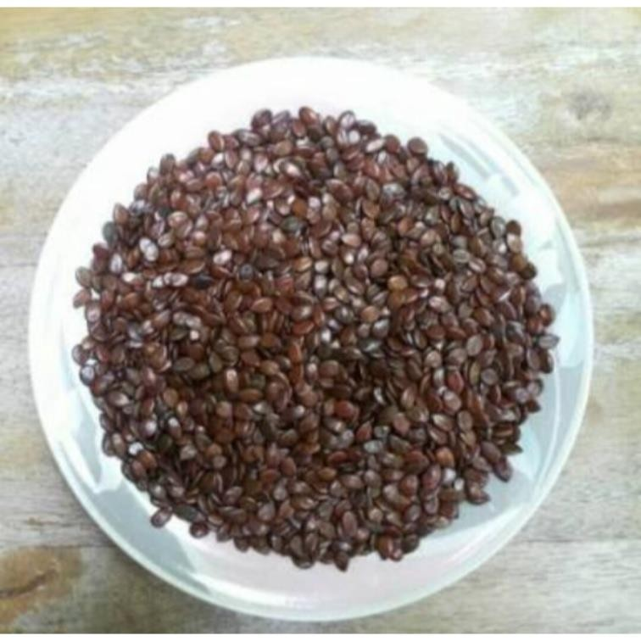

Gambar 2. Biji Petai Cina Kering

#### Lampiran 3

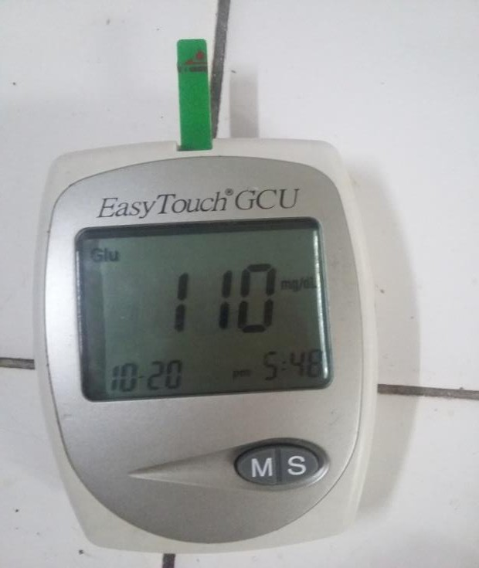

Gambar 1. Glukometer

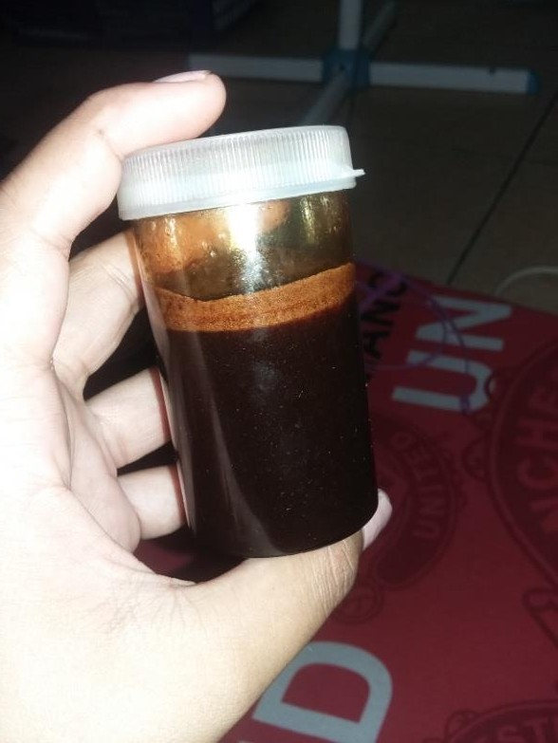

Gamabar 2. Ekstrak Etanol Biji Petai Cina

#### Lampiran 4

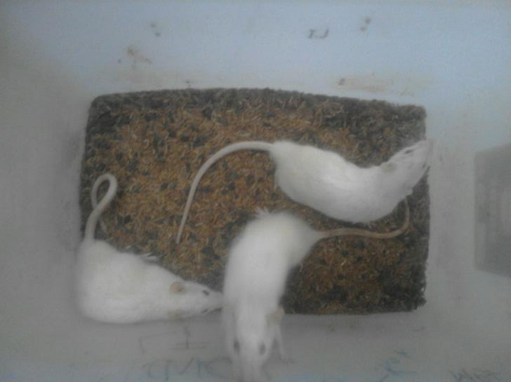

Gambar 1. Penempatan Hewan Coba

## Lampiran 5

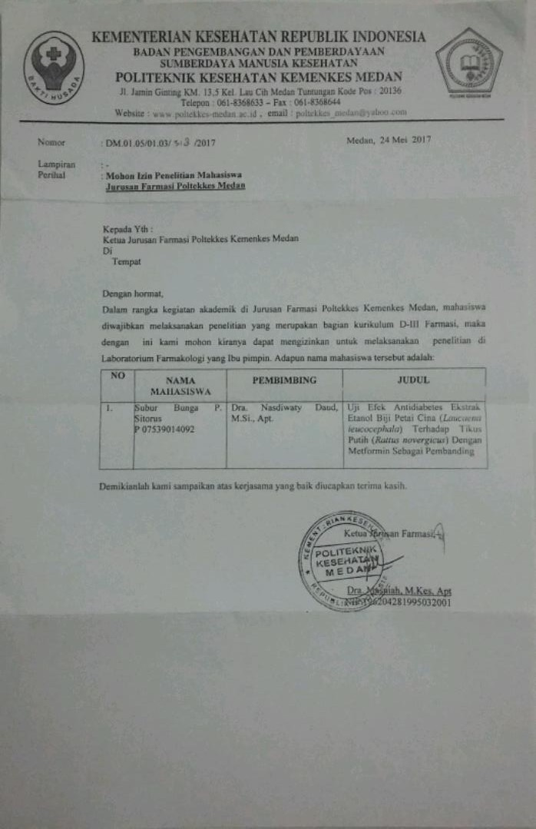

Gambar 1. Surat Izin Penelitian

## Lampiran 6

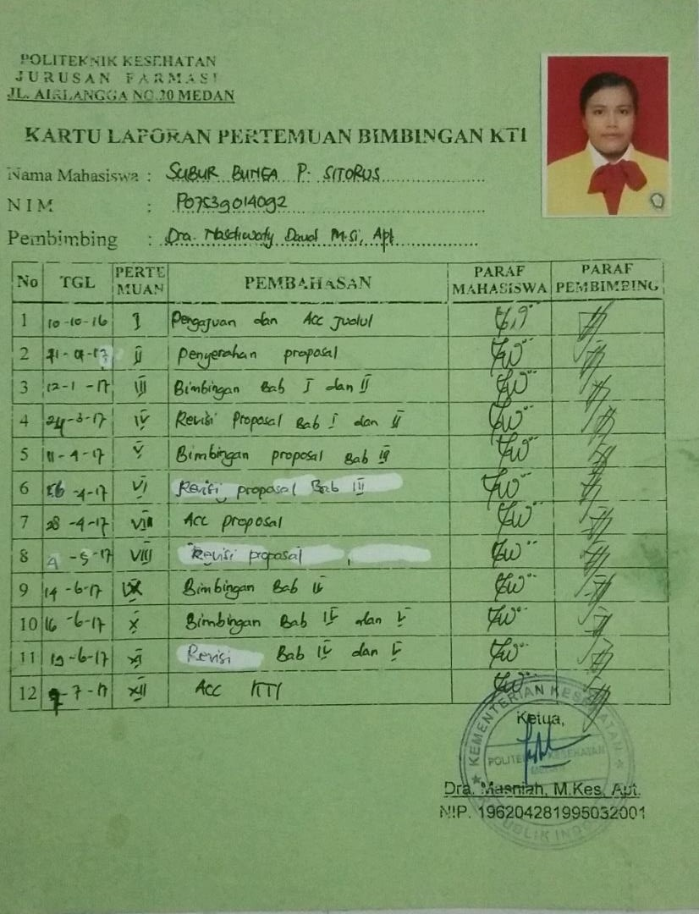

Gambar 1. Kartu Bimbingan Penelitian